##### Toelichting

Kopelementen bestaan uit een Label (de naam van het type tekstelement, zoals Hoofdstuk en Artikel), een Nummer en een Opschrift

Een opschrift is niet verplicht. Indien het bevoegd gezag een Opschrift wil toevoegen, kan deze het Opschrift zelf kiezen. Lijsten kunnen voorkomen in Artikelen en Leden. Een Lijst wordt altijd voorafgegaan door een inleidende tekst, oftewel de aanhef. Daarvoor moet verplicht gebruik gemaakt worden van het STOP-tekstelement Alinea.

De navolgende figuren tonen het verschil tussen Lid en Lijst, Leden met en zonder Opschrift en de werking van de aanhef bij een Lid met en een Lid zonder Opschrift.

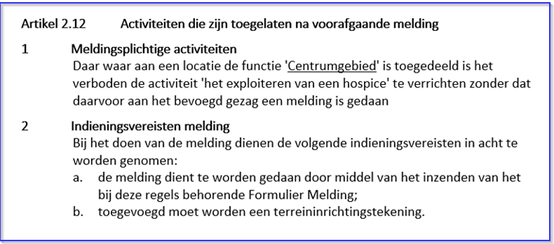

1. Artikel, Leden met Opschrift, Lijst en aanhef

Figuur 5 toont een Artikel met Leden met Opschrift. Lid 2 bevat een Lijst. Duidelijk zichtbaar is dat de Lijst wordt voorafgegaan door een aanhef.

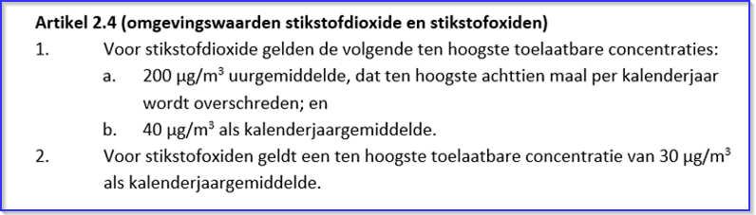

1. Artikel, Leden zonder Opschrift, Lijst en aanhef

Figuur 6 geeft een voorbeeld van een Artikel met Leden zonder Opschrift. Lid 1 bevat een Lijst, voorafgegaan door een aanhef die door het ontbreken van een Opschrift direct achter het nummer van het Lid staat.